Monthly Report of DcBot

**4. 成交量与未平仓量的值与变化率**

成交量越大，代表人们对该币的兴趣就越大。投资者常将成交量视为价格走势强弱与流动性的指标。

不断增加的未平仓头寸表明新的交易者正在进入市场，并可能被用来确认当前的市场趋势。未平仓头寸的下降表明交易员正在平仓，目前的趋势可能正在减弱。

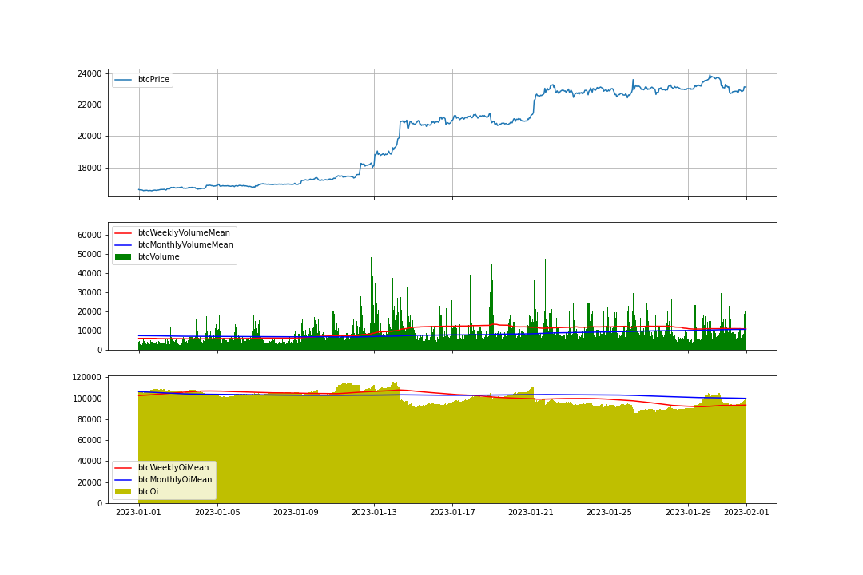

上图最上方BTC的价格走势，中间是BTC成交量、过去一周成交量和一个月的成交量均值，最下方是BTC未平仓量、过去一周和一个月的未平仓量均值。



上图最上方ETH的价格走势，中间是ETH成交量、过去一周成交量和一个月的成交量均值，最下方是ETH未平仓量、过去一周和一个月的未平仓量均值。